Staphorster bridge-herfstdrive
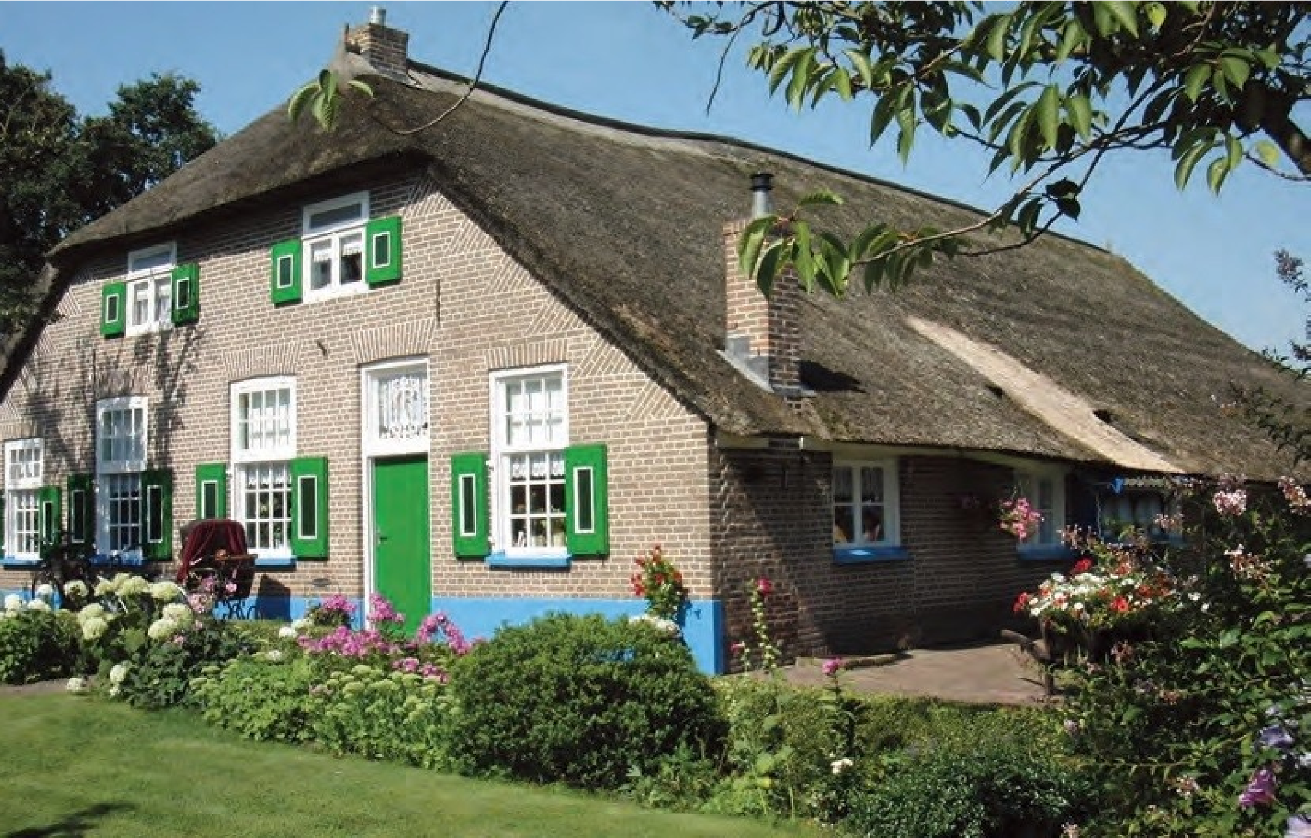
van de Meppeler Bridgeclubs, op zaterdag 3 oktober 2026
Aanvang 10.30 uur in restaurant Spoorzicht
Ontvangst vanaf 10.00 uur
Kosten € 55,00 per paar
inclusief welkomstkoffie met koek en uitgebreide lunch
Opgave vóór 1 oktober 2026, 23:00 uur
Aanmelden via de website van de Meppeler Bridge Club: https://13004.bridge.nl (speelsterkte aangeven bij opmerkingen)
Gelieve de kosten over te maken op rekening NL58 RABO 0360 8999 27 t.n.v. Meppeler Bridge Club, onder vermelding van "Herfstdrive 2026" en de beide namen van het paar. Uw inschrijving is pas geldig als de betaling bij ons binnen is. U bent zelf verantwoordelijk voor de juistheid van de betaling.
Inlichtingen bij:
Ewaldien van Loon, telefoon: 06 – 11067079 email: ewaldien@xs4all.nl
maximaal 72 paren

